 | KARADENİZ TEKNİK ÜNİVERSİTESİ  Sağlık Uygulama ve Araştırma Merkezi (Farabi Hastanesi)  Başhekimliği
 | TIBBİ ATIK VE BERTARAF REHBERİ
Dok. Kod: | Yayın Tarihi: | Revizyon No: | Revizyon Tarihi: | Sayfa Sayısı:
TIBBİ ATIK YÖNETİMİ
2023
İÇİNDEKİLER

1.0 | TIBBİ ATIK | 3
1.1 | TIBBİ ATIK SORUNU | 3
1.2 | TIBBİ ATIK ÇEŞİTLERİ | 6
1.3 | TIBBİ ATIKLARIN İNSAN SAĞLIĞI VE ÇEVRE KİRLİLİĞİ AÇISINDAN KAYNAĞINDA AYRI TOPLANMASININ GEREKLİLİĞİ | 9
1.4 | TIBBİ ATIK YÖNETMELİĞİ | 12
2.0 | TIBBİ ATIKLARIN BERTARAFI | 12
2.1 | ÜNİTELERDE BİRİKTİRİLMESİ | 12
2.2 | ÜNİTELERDEN TOPLANMASI | 13
2.3 | TIBBI ATIKLARIN TOPLANMASI VE TAŞINMASINDA GÖREVLİ KURUM VE KURULUŞLAR | 15
2.4 | TIBBİ ATIKLARIN GEÇİCİ DEPOLARA TAŞINMASI VE BİRİKTİRİLMESİ | 16
2.5 | TIBBİ ATIKLARIN YETKİLİLERE TESLİMİ | 18
2.6 | BERTARAF YÖNTEMLERİ | 19
2.7 | TIBBİ ATIK ÇEŞİTLERİ İÇİN ARITMA VE BERTARAF YÖNTEMLERİ | 22

1.0 TIBBİ ATIK
Tıbbi atıklar; tıbbi tesislerde (hastaneler, sağlık, ocakları vb.) araştırma birimlerinde ve laboratuvarlarda oluşan tüm atıkları içermektedir. Bunlara ilave olarak “küçük” veya “dağılmış” kaynaklar olarak görülen, örneğin evlerdeki tıbbi faaliyetler sonrasında oluşan atıkları da (diyaliz, insülin iğneleri vb.) kapsamaktadır.
Sağlık kuruluşlarınca üretilen tıbbi atıkların toplanması, taşınması, depolanması ve bertaraf edilmesi bulaşıcı hastalıklar önlemede ve çevre sağlığını korumada özel bir yere sahiptir. Tıbbi atıklar ayrı olarak toplanıp imha edilmedikleri taktirde başta hepatit olmak üzere tehlikeli hastalıkların insanlara bulaşma riskinin önüne geçilemeyeceği gibi birçok sağlık, çevre ve maliyet probleminin ortaya çıkması da kaçınılmaz olmaktadır.

1.1 Tıbbi Atık Sorunu
Sağlık kurum kuruluşlarında ortaya çıkan atıkların %75- %90 kadar evsel geri dönüştürülebilen atıklardır. Bunlar genelde tıbbi kuruluşların yönetimsel/idari işlevlerinden kaynaklanmakta olup tıbbi tesislerin bina ve bakımları esnasında açığa çıkan atıkları içermektedir. Geriye kalan %10-25 oranındaki tıbbi arıklar ise tehlikeli atık olarak nitelendirilmektedir ve bunlar sağlık için çeşitli riskler yaratmaktadır.

1.1.1 Tanımlar
Tıbbi Atık: Vücut sıvı salgıları (kan ve kan ürünleri dâhil), vücut sıvı ve salgıları ile kontamine (çapraz bulaşma) olmuş her tür atık ile doku ve organ parçaları (patoloji atıkları dâhil) tanımlanır. Tıbbi Atıkların Kontrolü Yönetmenliği’ ne göre ise tıbbi atık, sağlık kuruluşlarından kaynaklanan enfeksiyon atık, patolojik atık ve kesici –delici atıkları ifade etmektedir. Daha geniş bir tanımlama “tıbbi atık” tanımı;
- Mikrobiyolojik laboratuvar atıkların
- Kan ve Kan ürünleri ve bunlarla kontamine oluşmuş nesneleri,
- Kullanılmış ameliyat giysilerini (kumaş, önlük ve eldiven vb.)
- Diyaliz atıklarını (atık su ve ekipmanları)
- Karantina Atıklarını
- Bakteri ve virüs içeren hava filtrelerini
- Enfekte deney hayvanı leşleri, organ parçaları, kan ve bunlar temas eden tüm nesneleri,
- Vücut parçaları, organik parçalar, plasenta, kesik uzuvlar vb.ni (insani patolojik atıklar)
- Biyolojik deneylerde kullanılan kobay leşlerini
- Enjektör iğnelerini,
- İğne içeren diğer kesiciler
- Bisturileri
- Lam –Lameli,
- Kırılmış diğer çam vb. nesneleri kapsamaktadır.
- Kesici delici alet: Hastane ortamında kullanılan ve yaralanmaya neden olabilen kesici ve delici cisimlerdir (bisturi, iğne ucu vb.)
- Evsel nitelikli atık: Mutfak ve büro atıkları, ambalaj malzemeleri, cam vb. atıklarıdır.
- Uluslararası tıbbi atık amblemi: Tıbbi atıkların toplandığı özel nitelikli torba veya kap ile bunların taşınmasında kullanılan özel taşıma arabalarının üzerinde bulundurulması gereken uluslararası amblemdir.
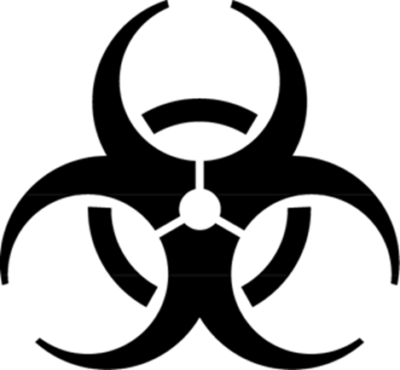

Resim 1. 1 Uluslararası Tıbbi Atık Amblemi ((3) Patolojik atıklar diğer tıbbi atıklardan ayrı olarak delinmeye, kırılmaya ve patlamaya dayanıklı, su geçirmez ve sızdırmaz, üzerinde siyah renkli “Uluslararası Biyotehlike” amblemi ile siyah renkli “DİKKAT! PATOLOJİK TIBBİ ATIK” ibaresi taşıyan kırmızı renkli plastik biriktirme kapları içinde toplanır.)
Bu amblem “Uluslararası Biyotehlike Amblemi” olup bu amblemin kapsamında toplanmasında taşınmasına, geçici depolanmasından bertarafına kadar diğer atıklardan ayrı işlem görmesi gereken tehlikeli hastane atıkları yer almaktadır.
Tıbbi Atık Taşıma Arabası: Hastanede üretilen tüm tıbbi atıkların toplanarak geçici atık depolarına taşınmasında kullanılan arabalardır
Atık Taşıma Arabası (Conta İner): Tıbbi atık olmayan tüm atıkların toplandıktan sonra geçici olarak biriktirildikleri ve “geçici depolama alanı’na transfer edildikleri arabalardır.
Hastane Atık Sorumlusu: Hastane yönetiminin ilgili talimata uygun olarak gerçekleştirimesin için gerekli tüm basamakları denetleyen ve organizasyonu sağlayan kişidir.
Evsel Nitelikli Atıklar İçin Geçici Depolama Alanı: Tıbbi Atıkların Kontrolü Yönetmenliği ilgili talimata uygun olarak evsel nitelikli atıklar için oluşturulan geçici depolama alanıdır.
Tıbbi Nitelikli Atıklar İçin Geçici Depolama Alanı: Tıbbi Atıkların Kontrolü Yönetmeliği’ne uygun olarak tıbbi atıklar için oluşturulan geçici depolama alanıdır.
Tıbbi Atık Personeli: Hastanedeki tüm birimlerden alınan tıbbi atıkları “tıbbi atık taşıma arabasın “da tanımlanan ve geçici depolara güvenli bir şekilde taşınmasını sağlayan personeldir.
Kırmızı Çöp Torbası: Tıbbı atıkların toplanması için kullanılan, Tıbbi Arık Yönetmeliği’nde tanımlanan şartlara uygun, her iki tarafında” Uluslararası Tıbbi Atık Amblemi” ile” DİKKAT TIBBİ ATIK” ibaresi bulunan kırmışı renkli plastik kutu
Mavi Çöp Torbası: Geri kazanılabilen cam malzemelerin toplanması için kullanılan mavi plastik torbadır.
Siyah Çöp Torbası: Evsel nitelikli atıkların toplanması için kullanılan siyah plastik torbasıdır.
Kesici –Delici Alet Kutusu: Delinmeye, yırtılmaya, patlamaya, su geçirmez, açılması ve karıştırılması mümkün olmayan, üzerinde “Uluslararası Tıbbi Atık Amblemi” ile” DİKKAT KESİCİ VE DELİCİ TIBBİ ATIK” ibaresi taşıyan plastik veya özellikte kartondan yapılmış kutudur.
Ambalaj Atığı: Ünitelerden kaynaklanan, kontamine olmamış, tekrar kullanılabilir, geri dönüştürülebilir ve geri kazanılabilir plastik, metal cam ve kâğıt-karton ambalajların arıklarının tümü
Tehlikeli Atık: Ünitelerden kaynaklanan, genotoksik, farmasotik ve kimyasal atıklar ve kimyasal atıklar ile ağır metal içeren atıkları ve basınçlı kapları kapsayan atıklardır.
Enfeksiyöz Atık: Enfeksiyon yapıcı etkenleri taşıdığı bilinen veya taşıması muhtemel başta kan ve kan ürünleri olmak üzere her türlü vücut sıvıları ile insan sıvılar ile insan dokular, organları, anatomik parçalar, otopsi materyali, plasenta, fetüs ve diğer patolojik materyallerdir. Bu tür materyal ile bulaşmış eldiven, örtü, çarşaf, bandaj, flaster, tamponlar, eküvyon ve benzeri atıkladır.
Patolojik Atık: Cerrahi girişim, otopsi veya anatomi çalışması sonucu ortaya çıkan dokuları, organları, vücut parçalarını, insan feturu ve hayvan cesetlerini kapsayan atıklardır.
Kesici-Delici Atık: Şırınga, enjektör ve diğer tüm deri altı girişim iğneleri, lanset, bisturi, bıçak, serum seti iğnesi, cerrah süttür iğneleri, biyopsi iğneleri, intranet, kırık cam, ampul, lam, lamel, kırılmış cam tüp ve petri kapları gibi batma, delme, sıyrık ve yaralanmalara neden olabilecek atıklardır.
Farmasötik Atık: Kullanma süresi dolmuş veya atık kullanılmayan, ambalajı bozulmuş, dökülmüş ve kontamine olmuş ilaçlar, aşılar, serumlar ve diğer farmasotik ürünler ve bunların atıklarını ihtiva eden kullanılmış eldivenler, hortumlar, şişeler ve kutuları kapsayan atıklardır.
Genotoksik Atık: Kullanma süresi dolmuş veya atık kullanılmayan, ambalajı bozulmuş, dökülmüş ve kontamine olmuş ilaçlar, aşılar, serumlar ve diğer farmasotik ürünler ve bunların atıklarını ihtiva eden kullanılmış eldivenler, hortumlar, şişeler ve kutuları kapsayan atıklardır.
Kimyasal Atık: Kullanma süresi dolmuş veya atık kullanılmayan, ambalajı bozulmuş, dökülmüş ve kontamine olmuş ilaçlar, aşılar, serumlar ve diğer farmasotik ürünler ve bunların atıklarını ihtiva eden kullanılmış eldivenler, hortumlar, şişeler ve kutuları kapsayan atıklardır.
Ağır Metal İçeren Atıklar: Kullanma süresi dolmuş veya atık kullanılmayan, ambalajı bozulmuş, dökülmüş ve kontamine olmuş ilaçlar, aşılar, serumlar ve diğer farmasotik ürünler ve bunların atıklarını ihtiva eden kullanılmış eldivenler, hortumlar, şişeler ve kutuları kapsayan atıklardır.
Basınçlı Kaplar: Kullanma süresi dolmuş veya atık kullanılmayan, ambalajı bozulmuş, dökülmüş ve kontamine olmuş ilaçlar, aşılar, serumlar ve diğer farmasotik ürünler ve bunların atıklarını ihtiva eden kullanılmış eldivenler, hortumlar, şişeler ve kutuları kapsayan atıklardır.
Kontaminasyon: Bir enfeksiyöz etkenin herhangi bir eşyaya, yüzeye veya kişiye bulaşmasıdır.
Geçici depolama: Atıkların bertaraf alanına taşımasından önce ünite içinde inşa edilen birimlerde veya konteynerlerde 48 saati geçmemek üzere geçici süre ile bekletilmesi için kullanılan depodur.
Nihai Bertaraf: Tıbbi atıkların çevreye ve insan sağlığına zara vermeyecek şekilde ilgili mevzuatlarda öngörülen her türlü önlemin alındığı tesislerde yakılması veya düzenli depolanması suretiyle yok edilmesi veya zararsız hale getirilmesi işlemidir.
Düzenli Depolama Tesisi: Tıbbi atıkların düzenli depolama yoluyla bertaraf edildiği tesislerdir.
Yakma tesisi: Ortaya çıkan yanma ısısını yeniden kazabilen veya kazanamayan ve atıkların termal arıtımına adanmış olan her türlü sabit veya seyyar teknik birim veya ekipmanlarıdır.
Otoklav Torbası: tıbbi atıkların basınçlı buhar ile sterilizasyon işlemine tabi tutulması durumunda tıbbi arıkların toplanması ve biriktirilmesi amacıyla kullanılan ve teknik özellikleri Yönetmenliğin 13’üncü maddesinde belirtilen kırmızı renkli, güvenli kapatılabilir plastik biriktirme kabıdır.
Ünite İçi Taşıma: Atıkların üretildiği yerlerden uygun taşıma araçları ile alınarak geçici depolama birimlerine götürülmesi işlemidir.
Taşıma: Atıkların geçici depolama birimlerinden uygun taşıma araçları ile alınarak bertaraf alanına götürülme işlemidir.
Konteyner: Paslanmaz metal, plastik veya benzeri malzemeden yapılmış, tekerlekli, kapakları kilitlenir, en az 0,8 m hacminde geçici depolama birimi olarak da kullanılan araçtır.
Sterilizasyon: Bakteri sporları dahil her türlü mikrobiyal yaşama fiziksel, kimyasal, mekanik metotla veya radyasyon (irradiation) yoluyla tamamen yok edilmesi veya mikroorganizmaların seviyesinin %99,9999 oranında azaltılması işlemidir.
Sterilizasyon Yükü: Sterilizatörde eş zamanlı olarak sterilize edilecek veya edilmiş atıklardır.
Maruz bırakılma süresi: Sterilizatörde belirli sıcaklık, basınç ve nem sağlandıktan sonra bu koşullarda atığın işlem gördüğü süredir.
Biyolojik İndikatör: Sterilizasyon etkinliğinin araştırmasında kağıt şerit (strip) veya benzeri bir taşıyıcı mekanizmaya inoküle edilmiş standart/bilinen bir mikroorganizmadır.
Kimyasal İndikatör: Sterilizasyon etkinliğinin araştırılmasında kağıt bant veya benzeri bir taşıyıcıya emdirilmiş, yüksek ısı ile renk değiştiren kimyasal maddedir.
Yerleşme Alanı: İmar planı sınırı içindeki yerleşik ve iskan edilmiş alanların tümüdür.
Ön Lisans: Bu Yönetmenlik gereğince tıbbi atık bertaraf tesisi ile sterilizasyon tesisi kurmak isteyen gerçek ve tüzel kişilerin Bakanlıktan olmaları gereken kuracakları tesisle ilgili her türlü plan, proje rapor, teknik veri, açıklamalar ve diğer dokümanlara ilişkin tesisin projelendirilmesine ilişkin izindir.
Lisans: Bu yönetmenlik gereğince tıbbi atık bertaraf tesisi ile sterilizasyon tesisi kurmak ve işletmek isteyenlerin ise Bakanlıktan alacakları ve konu ile ilgili yeterli uzman ve teknolojik imkânlara sahip olduğunu gösterir belgedir.
Bertaraf Etme: Ünitelerden kaynaklanan tıbbi atıkların ayrı ayrı toplanması geçici depolanması aşınması, çevreye ve insan sağlığına zarar vermeyecek şekilde nihai olarak yakılması, düzenli depolanması ile ilgili tüm işlemleri içerir.

1.1.2 Kaynaklar
Tıbbi atık kaynakları, üretim miktarlarına göre büyük ve küçük olarak sınıflandırılmaktadır. Tıbbi Atıkların Kontrolü Yönetmenliği Ek-1’e göre:
- Büyük miktarda atık üreten sağlık kuruluşları
- Üniversite Hastaneleri Ve Klinikleri
- Genel Maksatlı Hastaneler Ve Klinikler
- Doğum Hastaneleri Ve Klinikleri
- Askeri Hastaneler Ve Klinikleri

- Orta miktarda atık üreten sağlık kuruluşları
- Sağlık Merkezleri, Tıp Merkezleri, Dispanserleri
- Ayakta Tedavi Merkezleri
- Morglar Ve Otopsi Merkezleri
- Hayvanlar Ve Otopsi Merkezleri
- Tıbbi Ve Biyomedikal Laboratuvarlar
- Hayvan Hastaneleri
- Kan Bankaları Ve Transfüzyon Merkezleri
- Acil Yardım Ve İlk Yardım Merkezleri
- Diyaliz Merkez
- Rehabilitasyon Merkezi
- Biyoteknoloji Laboratuvarları Ve Etütleri
- Tıbbi Araştırma Merkezleri

- Küçük miktarda atık üreten sağlık kuruluşları
- Sağlık Hizmeti Verilen Diğer Üniteler (Doktor Muayeneleri, Diş Ve Ağız Sağlık Muayeneleri Ve Benzerleri)
- Veteriner Hekim Muayeneleri
- Akupunktur Merkezleri
- Fizik Tedavi Merkezleri
- Güzellik, Kulak Delme Ve Dövme Merkezleri
- Eczaneler
- Ambulans Hizmetleri
- Hayvanat Bahçesi

1.2 Tıbbi Atık Çeşitleri
Teşhis ve tedavi sırasında ortaya çıkan atıklar, ayrıca tıbbi ve farmasotik araştırma atıkları, ilaç üretiminde ortaya çıkan atıklar tıbbi atık olarak kabul edilmektedir. Bu nedenle atığın karakteri değişkenlik göstermektedir. Zararlı hastane atıklarını; infeksiyöz, patolojik, kesici –delici nitelikli atıklar, genotoksik, farmasotik, kimyasal, ağır metal içeren atıklar, basınçlı kaplan ve radyoaktif atıklar gibi sınıflandırmak mümkündür.
Atık, sınıflandırmanın birkaçına birden aynı anda girebilmektedir. Tıbbi kuruluşlar atıkların yanı sıra su ve gıda atıkları ile evsel nitelikli atıkları ile evsel nitelikli da üretmektedir.
- Enfekte Atık: Bu kategori aşağıdaki atıkları içermektedir. Bunlar:
- Laboratuvar çalışmalarında oluşan enfekte kültürler
- Enfeksiyon hastalığı olan hastalıklara yapılan ameliyata ve otopsi atıkları (dokular, kan veya diğer vücut sıvıları ile temas etmiş maddeler ve ara gereçler vb.)
- Karantina altındaki servislerde bulunan Enfekte hastalardan kaynaklanan atıklar (hasta çıktıları, Enfekte veya cerrahi yaraların pansuman malzemeleri, insan kanı veya diğer vücut ve sıvıları ile kirlenen giysiler vb.)
- Enfekte olmuş hemodiyaliz hastalarının atıkları (tüp ve filtre gibi diyaliz malzemeleri, disponibl, havlular, gecelikler, önlükler, eldivenler ve laboratuvar giysileri)
- Enfekte olmuş laboratuvar hayvanları
Enfekte kişi ve hayvanlarla eden temas eden diğer malzeme veya aletler:

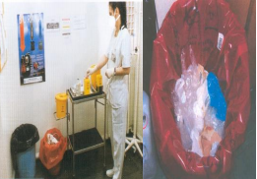
Resim 1.2: Kaynağında Ayrı Toplanması Gereken Enfekte Atıklar
- Patolojik Atıklar: Patolojik atıklar doku, organ, vücut parçaları, insan fetüsleri ve hayvan leşleri, kan ve vücut sıvılarından oluşur. Bu kategoride tanımlanan insan ve hayvan vücut atıkları anatomi atık olarak da adlandırılır.
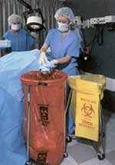
Resim1.3: Anatomik Atık Olarak Da Adlandırılan Patolojik Atıklar

- Delici Kesici Atıklar: Temas halinde cilt üzerinde yaralanmalara neden olabilecek atıklardır. Kullanım esnasında ve sonrasında uygun şekilde imha edilmemesi halinde kan yoluyla bulaşan hastalıklara neden olmaktadır. Şırınga, enjektör ve diğer tüm deri altı giriş iğneleri, lanset, bisturi, bıçak, serum seti, iğnesi, cerrahi sütur iğneleri, biyopsi iğneleri, intraket, kırık cam, ampul, lam lamel, kırılmış cam tüp ve petri kapları gibi batma, delme, sıyrık ve yaralanmalara neden olabilecek atıklardır.

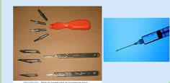
Resim 1. 4: Delici Kesici Atıkların Yaralanmalara Neden Olabilmesi

- Farmasötik Atıklar: Kullanma süresi dolmuş veya atık kullanılmayan ambalajı bozulmuş, dökülmüş ve kontamine olmuş ilaçlar, aşılar serumlar ve diğer Farmasötik ürünler ve bunların artıklarını ihtiva eden kullanılmış eldivenler, hortumlar, şişeler, kutular ve atık istenmeyen ve uygun şekilde bertaraf edilmesi gereken ilaç atıklarını içerir.

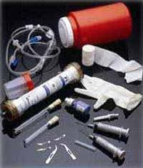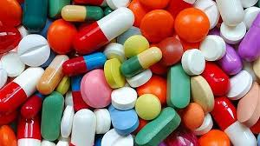
Resim 1. 5 Farmasötik atık örnekleri

- Genotoksik Atıklar: Hücre “DNA” sı üzerinde mutasyon yapıcı, kanserojen veya insanda ve hayvanda düşüğe neden olabilen türde farmasotik ve kimyasal maddeleri, kanser tedavisinde kullanılan sitotoksik (antineoplastik) ürünleri ve radyoaktif materyali ihtiva eden atıklar ile bu tür ajanlarda tedavi gören hastaların idrar ve dışkı gibi vücut çıktılarıdır.
- Kimyasal Atıklar: Ünitelerde tanı, tedavi veya deneysel araştırmalar gibi tıbbi alanlarda kullanılan, insan ve çevre sağlığı üzerine çeşitli etkilerle zararlı olabilen kimyasal maddelerin gaz, katı veya sıvı atıklarıdır. Sağlık hizmetlerinden oluşan kimyasal atık, tehlikeli veya tehlikesiz olabilir. Atık aşağıdaki özelliklerden en az birine sahipse tehlikeli olarak düşünülmelidir.

- Toksik
- Korozif (asidelin PH <ve bazların PH’> 12)
- Yanıcı
- Reaktif (patlayıcı, suya reaktif, şoka duyarlı)
- Genotoksik (sitotoksik ilaçlar vb.)
Şeker, amino grup asit ve bazı organik ve inorganik tuzlar gibi tehlikesiz kimyasal atıklar, yukarıdaki özelliklerden hiçbirini göstermeyen kimyasal maddelerden oluşmaktadır. Formaldehit, fotografik kimyasallar, solventler, organik ve inorganik kimyasallar, sağlık kuruluşlarında yaygın olarak kullanılan ve atıklarda ulunma olasılığı en fazla olan tehlikeli kimyasal türleridir.
- Ağır Metal İçeren Atıklar: Ünitelerde tedavi, deneysel araştırmalar ve tıbbi alanlarda kullanılan termometre, tansiyon ölçme aleti ve radyasyondan korunma amaçlı paneller gibi alet ve ekipmanların içinde veya bünyesinde bulunan cıva, kadmiyum, kurşun içeren atıklardır.
- Basınçlı Kaplar: Tıpta birçok gaz türü kullanılan ve sıklıkla da basınçlı silindirler, kartuşlar ve aerosol kutuları elde edilir. Hareketsiz ya da potansiyel zararlı da olan basınçlı kaplardaki gazlara daima dikkatli bir şekilde işlem yapılmalıdır; kaplar yakılırsa patlayabilir veya kaza ile denilebilir.
- Radyoaktif Atıklar: İyonize radyasyonu normalde insanlar hissedemez ve genellikle kişi çok yüksek tozla almadıkça acil etkilere (yanık vb.) sebep olmaz. Tıbbın iyonize radyasyonu kullandığı alanlar X ışınları ve partikülleri ve radyoaktif maddeler tarafından salınan ışınlarını içerir. Radyoaktif maddeler hücre içi materyalin iyonlaşmasına sebep olur; bu yüzden genotoksiktir
- Bulaşıcı (Enfeksiyöz) Atıklar: Enfeksiyon yapıcı etkenleri taşıdığı bilinen veya taşıması muhtemel olan kan, kan ürünleri olmak üzere her türlü vücut sıvıları, insan dokuları, organlar, anatomik parçalar, otopsi materyalleri, plasenta, fetüs ve diğer patolojik materyallerdir. Ayrıca bunların bulaşmış eldiven, örtü, çarşaf, bandaj, plaster, tamponlar ve benzeri atıklar, hemodiyaliz ünitesi ve karantina altındaki hastaların vücut atıkları. Bakteri ve virüs tutucu hava filtreleri enfeksiyöz ajanların laboratuvar kültürleri ve kültür stokları, araştırma amacı ile kullanılan enfekte deney hayvanlarının leşleri ile enfekte hayvanlara ve atıklarına temas etmiş her türlü malzeme, veterinerlik hizmetlerinden kaynaklanan atıklar bulaşıcı atıklardır.

ABFALL NO | ATIK KATEGORİLERİ
18 01 | İnsanlara hastalık önleme veya tedavi, teşhis, natal tanıdan kaynaklana atıklar
18 01 01 | Kesiciler (180103)
18 01 02  18 01 03* | Kan torbaları ve kan koruyucuları ihtiva eden organlar ve vücut parçaları (18 01 03 hariç) Enfeksiyonu önlemeye yönelik toplanması ve bertarafı özel önlemler gerektiren atıklar
18 01 04  18 01 06  18 01 07 | Toplanması ve bertarafı Enfeksiyonu önlemeye yönelik özel önlemler gerektirmeyen Atıklar. (Örneğin elbiseler, plaster kutular, kumaş vb.)
18 01 08*  18 01 09 | Tehlikeli maddeler içeren veya tehlikeli maddeden oluşmuş kimyasallar  18 01 06’da bahsedilenin dışında kalan kimyasallar
18 01 10 * | Sitotoksik ve sitostatik ilaçlar
18 02 | 18 01 08 ‘de bahsedilenin dışında kalanlar
18 02 01 | Diş tedavisinden çıkan amalgam
18 02 02* | Araştırma, tanı, hastalık tedavisi veya önlenmesinde kullanılan hayvanlarla ilgili atıklar
18 02 03 | Kesici (18 02 02 hariç)
18 02 05* | Enfeksiyon önlemek önlemek için toplama ve bertaraf özel önlemler gerektiren atıklar
18 02 06 | Enfeksiyon önlemek önlemek için toplama ve bertaraf özel önlemler gerektiren atıklar
18 02 07* | Tehlikeli maddelerden oluşmuş veya tehlikeli maddeler içeren kimyasallar
18 02 08 | 18 02 05 dışında kalan kimyasallar Sitotoksik ve sitostatik ilaçlar  18.02.07’de bahsedilen dışında kalan ilaçlar
Tablo 1. 1: Avrupa Atık Kataloğu
ATIK KATEGORİSİ | TANIM VE ÖRNEKLER
Enfekte Atık | Patojen içerdiğinden kuşku duyulan atık Laboratuvar kültürleri, karantina koğuşlarından çıkan atıklar, enfekte hastalarla temas eden araç gereçler, dokular vb. dir.
Patolojik | Vücut dokuları veya sıvıları, vücut parçaları fetüsler vb.dir.
Kesiciler | Kesici atık iğneler, füzyon setleri, bisturiler, bıçaklar, kırık camlar vb.dir.
Farmasotik Atık | İlaç içeren atık miyadı dolmuş veya kullanılmayan ilaçlar, ilaç içeren veya ilaçla kontamine maddeler (şişeler, kutular) vb.dir.
Genotoksik Atık | Genotoksik özellikli maddeleri içeren atık, sitotoksik ilaç içeren atıklar (sıklıkla kanser tedavisinde kullanılan) genotoksik kimyasallar vb.dir
Kimyasal Atıklar | Kimyasal madde içeren atıklar, laboratuvar ayıraçları, film banyo kimyasalları, miyadi dolmuş veya kullanılmayan dezenfektanlar solventler vb.dir.”
Yüksek Oranda Ağır Metal İçerikli Atıklar | Piller, kırık termometreler, kan basıncı ölçüm cihazları vb.dir.
Basınçlı Kaplar | Gaz silindirleri, gaz kartuşları, aerosol kutuları vb.dir.
Radyoaktif Atık | Radyoaktif madde içeren atık, radyoterapi veya laboratuvar araştırmalarından artan sıvılar, kontamine olmuş cam eşya, ambalaj veya kağıt, açık radyonükleidler ile muayene veya tedavi edilen hastaların dışkı ve idrarı, kapalı kaynaklar vb.dir.
Tablo 1.3: Dünya Sağlık Teşkilatı tarafından yayımlanan “Güvenli Tıbbi Atık Yönetimi “isimli kitaba göre tehlikeli tıbbi atıkların sınıflandırıması

1.3 Tıbbi Atıkların İnsan Sağlığına Ve Çevre Kirliliği Açısından Kaynağında Ayrı Toplanmasının Gerekliliği
Atıkların kaynak ayırımı, değişik özeliklere sahip olan atıkların hemen oluştuğu yerde ayrımı demektir. Her tip atık için ayrı toplama kutusu kullanılarak ayırma işlemi en iyi materyallerin atıldığı noktada gerçekleştirilebilmektedir. Kaynak ayrımı ve atıkların uzaklaştırılma işlemleri, her atık tipine ayrı bir uygulama ile atığın etkin bir şekilde işlenmesine olanak tanımaktadır.
Sağlık kuruluşlarında oluşan atıklar, birbirinden kolayca ayırt edilebilen üç ayrı renktedir torbalarda toplanır Tıbbi atıklar “Kırmızı”, evsel atıklar “Siyah”, ilaç ve serum şişesi gibi cam atıklar ise “mavi” torbada toplanır.
Tıbbi atıklar için kullanılacak kırmızı renkli torbanın sahip olması gereken özellikler Çevre Bakanlığı tarafından Yönetmenlikle belirlenmiştir. Tıbbi atık torbaları, ¾ oranında dolduktan sonra yenisi ile değiştirilmelidir.

ATIK TORBALARIN KULLANIMI | TIBBİ ATIK TORBASININ ÖZELLİKLERİ
Kırmızı Torba: Tıbbi Atıklar | Kırmızı renkli, Çift kat kalınlığı 150 mikron kalınlığında olacak, Sızdırmaz olacak Üzerinde Biyotehlike amblemi olacak.
Mavi Torba: Geri Kazanılabilen Atıklar | Yırtılma ve delinmeye dayanıklı sızdırmaz olacak Sızdırmaz ve taşınmaya dayanıklı
Siyah Torba: Evrensel Atık | 50-60 kg taşınma kapasiteli,
Tablo1.4 Atık Torbaları Ve Tıbbi Atık Torbasının Özellikleri

- Hastane Atıkları Ayrımında Dikkat Edilmesi Gereken İlkeler
- Tıbbi atıklar kimyasal, radyoaktif atıklarla karıştırılmamalıdır.
- Kesici aletler diğer tıbbi atıklardan ayrılmalıdır
- Patolojik atıklar diğer tıbbi atıklardan ayrılmalıdır
- Kemoterapi atıkları diğer tıbbi atıklardan ayrılmalıdır.

- Kesici Atıkların Kaynağında Ayrı Toplanmasında Dikkat Edilecek Noktalar.
- Kesici aletler ve uçları sıkıştırılmaya karşı dayanaklı kaplara atılmalıdır.
- Sıkıştırılmaya karşı dayanıklı kaplar asla ağzına kadar doldurulmamalıdır.
- Sıkıştırılmaya karşı dayanıklı kaplar çalışma alanında bulundukları müddetçe dik tutulmalıdır.
- Kaplar dolduğu zaman kapakları sıkıca kapatılmalıdır.
- Kaplar dolunca kırmızı tıbbi atık poşetine atılmalıdır.
- Taşınması sırasında torbalar delinme ya da yırtılma riski yaratan enjektör, kanül, cerrah alet, ampul gibi kesici –delici atıklar darbeye dayanıklı, sızdırmasız plastik kutularda toplanmalıdır.
- Sızdırmasız plastik kutular dolunca kımızı atık poşetine atılmalıdır.
- Enjektörler kullanıldıktan sonra iğne uçları kapatılmadan bu kutulara atılmalıdır.

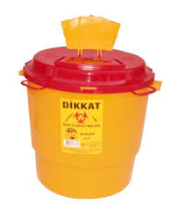
Resim 1. 6: Kesici-Delici Atık Kutusu

- Atıkların Kaynağında Ayrıştırılırken Atılması Gereken Yerler
- Kırmızı çöp poşetine atılacaklar
- Enjektörler ve intravenöz kateterler
- Tek kullanımlık diğer malzemeler
- Foley sonda, nazogastrik sonda, trakeostomi kanülü
- İdrar torbası ve bağlantıları (İdrar torbalarının için özel kanalizasyon sistemine boşaltıldıktan sonra kırmızı çöp poşetine atılmalıdır.)
- İzolasyon atıkları
- Kesici-delici aletler (koruyucu bir kapta toplandıktan sonra çöp poşetine atılmalıdır)
- Kullanılmış pansuman malzemeleri, eldivenler, gaita, idrar ve balgam kaplar.
- Cerrah pansuman malzemeleri
- Bildirimi zorunlu hastaların atıkları
- Kemoterapi ilaçlar
- Kontamine araç gereçler
- İnsan patolojik ilaçları
- Kan ve kan ürünleri, sekresyon ve çıkartılar.
- Diyaliz ve laboratuvar atıklar

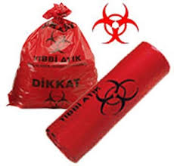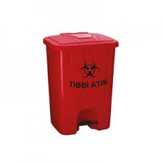
Resim 1.7: Sağlık kuruluşları için tıbbi atık poşeti ve kutusu

- Mavi çöp poşetini atılacaklar
- İdare binası atıkları
- Hasta, doktor hemşire oda atıkları
- Hasta bakım üniteleri atıkları
- Enfekte olmayan tıbbi atıklar
- Flakonlar
- Ortamda oluşan ve organik olmayan atıklar.
- Geri kazanılabilen atıklar (serum, ilaç şişeleri vb.)
- Tıbbi malzeme ambalajlamasında kullanılan kâğıtlar.
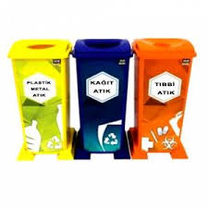
Resim 1.8: Sağlık Kuruluşları İçin Geri Dönüşümlü Atık Toplama Poşeti

- Siyah çöp poşetine atılacaklar
- Yemek atıkları
- Ünitelerde oluşan evsel nitelikli atıklar

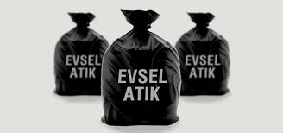
Resim 1.9: Sağlıklı Kuruluşları İçin Evsel Atık Poşeti

Evsel nitelikli atıklar; tıbbi, tehlikeli ve ambalaj atıklarından ayrı olarak siyah renkli plastik torbalarda toplanmalıdır. Aynı toplanan evsel nitelikli atıklar, ünite içinde sadece bu iş için ayrılmış taşıma araçları ile taşınan geçici atık deposuna veya konteynere götürülür ve ayrı olarak geçici depolanır. Evsel nitelikli atıklar toplanmaları sırasında tıbbi atıklar ile karıştırılmamalıdır. Karıştırılmaları durumunda tıbbi atık olarak kabul edilmelidir.

- Kaynağında Aynı Toplamanın Temel İlkeleri
- Evsel nitelikli atıklar ile tıbbi atıklar aynı taşıma arabası ile aynı anda taşınmamalıdır.
- Tıbbi atık içeren çöp torbalarından birisinin toplanma veya taşınma aşamasında patlaması halinde bu torba, hemen ikinci bir kırmızı çöp torbası içine konulmalı ve toplama veya taşıma işlemine devam edilmelidir.
- Patlama sonucu kirlenen yüzey temizlenip dezenfekte edilmelidir.
- Her tür kesici-delici alet, kesici-delici alet kutularına atılmalıdır.
- Kesici-delici alet kutuları ¾ oranında doldurulmalı, tam olarak dolamaları beklenmemeli, kesinlikle sıkıştırılmamalıdır.
- Kesici-delici alet kutuları3/4 oranında dolduktan sonra ağızları kapatılıp uygun büyüklükte kırmızı çöp torbalarına konulduktan sonra geçici depolama alanına transfer edilmelidir.
- Ağızlar açılarak boşalma yapılmamalıdır.
- Kırmızı çöp torbaları normal servislerde ve polikliniklerde, tedavi odalarında, yoğun bakım ünitelerinde ameliyathane ve hemodiyaliz ünitesinde, ofis alanları dışında tüm alanlarda bulundurulmalıdır.
- Bunlar dışında kırmızı çöp torbası konulması gereken alanlar enfeksiyon kontrol komitesinin önerileri doğrultusunda belirlenmelidir.
- Hasta bakım hizmet verilen tüm alanlarda (hasta odası, muayene ve tedavi odaları, ameliyathane, hemodiyaliz, vb.) kesici- delici alet kutusu bulundurulmalıdır.

- Tıbbi Atıklarla İlgili Personel Eğitimi
Eğitim ile ilgili kurslar, bu konuda uzmanlaşmış kuruluşlar ile birlikte değişik eğitim düzeylerinde düzenlenmelidir. Bu kurslarda öncelikle işlenmesi gereken konular;
- Atıkların tanınması ve sınıflandırılması
- Atıkların kaynağında sınıflarına ayrıştırması
- Hastane içi taşıma ve depolama için uygun şekilde hazırlanması
- Uygun ekipman ve malzemelerin seçilmesi ve hazırlanması
- Personel için uygun koruyucu ekipmanının temin edilmesi ve kullanılması
- Toplama ve taşıma ekipmanının bakımı, temizlenmesi ve dezenfeksiyonu.
- Atıkların sağlık kuruluşu içinde geçici depolanması.
- Nihai bertaraf yöntemleri ve teknolojileri

1.4 Tıbbi Atık Yönetmenliği
Bu Yönetmenlik, 9.8.1983 tarihi ve 2872 sayılı Çevre kanunu ’nun 1.3.8.11 ve 12’nçi maddeleri ile 1.5.2003 tarihi ve 4856 sayılı Çevre ve Orman Bakanlığı Teşkilat Görevleri Hakkında Kanun’un 1,2 ve 9. maddelerine dayanılarak hazırlanmıştır.
Bu yönetmenliği amacı tıbbi atıkların üretiminden bertarafına kadar,
- Çevreye ve insan sağlığına zara verecek şekilde doğrudan veya dolaylı bir biçimde alıcı ortama verilmesinin önlenmesine,
- Çevreye ve insan sağlığına zarar vermeden kaynağında ayrı olarak toplanması, ünite içinde taşınması, geçici depolanması taşınması ve bertaraf edilmesine yönelik prensip, politika ve programlar ile hukuki, idari ve teknik esasların belirlenerek uygulanmasının
Kapsam,
- Bu yönetmenlik, EK-1 ‘de belirtilen sağlık kuruluşlarının faaliyetleri sonucu oluşan ve EK-2’de detaylı olarak belirtilen atıkların üretildikleri yerlerden ayrı toplanması geçici depolanması, taşınması ve bertaraf edilmesine ilişkin esasların kapsamaktadır.

2.0 TIBBİ ATIKLARIN BERTARAFI
Her düzeydeki sağlık kuruluşunda üretilen atıklar, Tıbbi Atıkların Kontrolü Yönetmeliği uyarınca;
- Evsel nitelikli atıkları
- Tıbbi atıklar
- Tehlikeli atıklar
- Radyoaktif atıklar olmak üzere dört ana gruba ayrılmaktadır.
Yönetmelik gereği üretilen atıkların kurum içerisindeki toplaması, taşınması ve geçici depolanmasından kurum yöneticileri, atıkların kurumların geçici depolarından alınarak nihai bertarafına kadar olan süreçten ise belediyeler sorumludur.
Evsel nitelikli atıklar olarak sınıflandırılan atıklar, normal evsel atıklar gibi belediyelerin normal sıkıştırılmalı araçlar ile toplanmalıdır. Geri kazanılabilir özellikte olanlar da yine yerleşim yerlerinde uygulandığı şekilde atık taşıma araçları ile toplanılabilir.
Tıbbi atıklar, enfeksiyöz ve patolojik atıklar ile kesici-delici atıkları kapsamaktadır Bu atıklar, kurum içerisinde özel kırmızı renkli torbalar içerisinde biriktirilir ve kurumun geçici deposunda depolanır. Bu atıkların, belediye tarafından üzerinde “tıbbi atık taşıma aracı” yazan ve özel renkler ve işaretler taşıyan kapalı kasalı ve soğutmalı araçlar ile nihai bertaraf alanına taşınması gerekmektedir. Sağlık kuruluşlarının yanı sıra eczaneler muayenehanelerde üretilen “kırmızı torba atıkları” yine belediyeler tarafından ayrı toplanır.
Tehlikeli atıkların aynı şekilde özel işleme tabi tutulması gerekmektedir. Tehlikeli atıklar kesinlikle kanalizasyon sistemine boşaltılmaz, doğrudan havaya verilmez, düşük sıcaklıkta yakılmaz, evsel atıklarla karıştırılmaz ve depolanarak bertaraf edilmez. Ayrı toplanması gereken bu atıkların bertarafı Tehlikeli Atıkların Kontrolü Yönetmenliği” ne göre yapılmalıdır. Düşük radyoaktif atıklar, Türkiye Atom Enerjisi Kurumu (TAEK) sorumluluğunda olup bu kurum ön görülen usul ve esasları kapsamında taşınır.

2.1 Ünitelerde Biriktirilmesi
Tıbbi atıklar; başta doktor, hemşire, ebe, veteriner, diş hekimi laboratuvar teknik elemanı olmak üzere ilgili sağlık personeli tarafından oluşumları sırasında, kaynağında, diğer atıklar ile karıştırılmadan ayrı biriktirilmelidir. Toplama ekipmanı, atık niteliğine uygun ve atığın oluştuğu kaynağa en yakın noktada bulundurulmalıdır. Tıbbi atık hiçbir suretle evsel atıklar, ambalaj atıkları ve tehlikeli atıklar ile karıştırılmamalıdır.
Tıbbi atıkların toplanmasında; yırtılmaya, delinmeye patlamaya ve taşınmaya dayanıklı 100 mikron kalınlığında her iki yüzeyinde “Uluslararası Biyotehlike” amblemi ile “DİKKAT TIBBİ ATIK” ibaresini taşıyan kırmızı renkli plastik torbaları kullanılır. Torbalar en fazla ¾ oranında doldurulmalı, ağızları sıkıca bağlanmalıdır. Bu torbalar hiçbir şekilde geri kazanılmaz ve tekrar kullanılmaz torbalarının hiçbir suretle sıkıştırılmaz, torbasından çıkarılmaz, boşaltılmaz ve başka bir kaba aktarılmaz. Sıvı tıbbi atıklar da uygun emici maddeler ile yoğunlaştırılarak belirtilen torbalara konulmalıdır.
Kesici ve delici özelliği olan atıklar, diğer tıbbi atıklardan ayrı olarak delinmeye yırtılmaya, kırılmaya ve patlamaya dayanıklı su geçirmez ve sızdırmaz açılması ve karıştırılması mümkün olmayan üzerinde “Uluslararası Biyotehlike” amblemi ile “DİKKAT KESİCİ ve DELİCİ TIBBİ ATIK” ibaresi taşıyan plastik veya aynı özelliklere sahip lamine kartondan yapılmış kutu veya konteynerler içinde toplanmalıdır. Kesici-delici atık kapları dolduktan sonra kesinlikle sıkıştırılmaz, açılmaz, boşaltılmaz ve geri kazanılmaz. Biriktirme kapları en fazla ¾ oranında doldurulmalı, ağızları kapatılmalı ve kırmızı plastik torbalara konularak yenileri ile değiştirilmelidir. Yeni torba ve kapların kullanıma hazır olarak atığın kaynağında veya en yakında bulundurulması sağlanmalıdır.

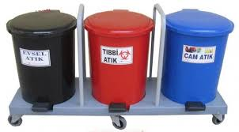
Resim 2.1: Sağlık Kuruluşları İçin Atıkları Kaynağında Ayırma Kutuları

2.2 Ünitelerden Toplanması
Tıbbi atık torbaları; ünite içinde bu iş için eğitilmiş personel tarafından tekerlekli, kapalı, paslanmaz metal, plastik veya benzeri malzemeden yapılmış, yükleme boşaltma esnasında torbaların hasarlanmasına veya delinmesine yol açabilecek keskin kenarları olmayan, yüklenmesi, boşaltılması, temizlenmesi ve dezenfeksiyonu kolay ve sadece bu iş için ayrılmış araçlar ile toplanır ve taşınır.
Tıbbi atıkların ünite içinde taşınmasında kullanılan araçlar turuncu renkli olmalı üzerinde “Uluslararası Biyotehlike” amblemi ile “DİKKAT TIBBİ ATIK” ibaresi bulunmalıdır
Tıbbi atıklar ile evsel nitelikli atıklar aynı araca yüklenmemeli ve taşınmamalıdır. Atık taşıma araçları her gün düzenli olarak temizlenmeli ve dezenfekte edilmelidir. Araçların içinde herhangi bir torbanın patlaması veya dökülmesi durumunda atıklar güvenli olarak boşaltılmalı ve taşıma aracı derhal dezenfekte edilmelidir.
Tıbbi atıkların ünite içinde taşınması ile görevlendirilen personelin taşıma sırasında ilgili Yönetmenliğin 26 ’maddesinde belirtilen şekilde özel nitelikli turuncu renkli elbise giymesi gerekmektedir. Ünite içinde uygulanan toplama programı ve atık taşıma araçlarının izleyeceği güzergâh, hastaların tedavi olduğu bölgelerden mümkün olduğunca olacak şekilde belirlenmelidir.

- Tıbbi Atık Toplama Talimatı
- Tıbbi atıklar günde 3 kez toplanmalıdır. (sabah, öğlen, akşam)
- Toplama, personeli Tıbbi Atık Yönetmenliği’ ne uygun turuncu tulum, eldiven, çizme, maske ve koruyucu gözlük kullanılmalıdır.
- Evsel nitelikli atıklar, siyah renkli plastik torbalarda toplanmalıdır. Ayrı toplanan evsel nitelikli atıklar, ünite içinde sadece bu iş için ayrılmış atışıma araçları ile taşınarak geçici alarak depolanmalıdır.
- Evsel nitelikli atıklar, toplanması sırasında tıbbi nitelikli atıklar ile karışırsa tıbbi nitelikli atık olarak kabul edilmelidir.
- Enjektör uçlarını ve tüm kesici, delici aletleri (bisturi, lanset, cam kırıkları vb.) delinmez, kırılmaz küçük tıbbi atık kovalarına atınız.
- Hastaların kan, ter, tükürük, püy, balgam gibi enfekte materyalleri ile kontamine tüm tıbbi atıklar sağlık personeli (doktor, hemşire, ebe, laboratuvar, röntgen teknisyeni) tarafından oluşumları sırasında kaynağında diğer atıklarla karıştırmadan ayrı olarak biriktiriniz.
- Tıbbi atıkların toplanmasında yırtılmaya, delinmeye, patlamaya ve taşımaya dayanıklı orijinal orta yoğunluklu, polietilen ham maddeden sızdırmaz, çift taban dikişli ve körüksüz olarak üretilen, çift kat kalınlığı 100 mikron olarak üretilen, en az 10 kg kaldırma kapasiteli, üzerinde “Uluslararası Biyotehlike” amblemi ile “DİKKAT TIBBİ ATIK “ibaresi taşıyan kırmızı renkli plastik torbaları kullanınız.
- Torbaları en fazla ¾ oranında doldurunuz, ağızlarını sıkıca bağlayınız ve gerekli gördüğünüz hallerde her bir torbayı yine aynı torbaya koyarak kesin sızdırmazlık sağlayınız.
- Tıbbi atık torbalarının içeriğini hiçbir suretle sıkıştırmayınız, torbasından çıkarmayınız ve başka bir kaba aktarmayınız.
- Tıbbi atık torbalarını tekerlekli, kapaklı, paslanmaz, metal, plastik veya benzeri malzemeden yapılmış, yükleme boşaltma esnasında torbaların hasarlanması ya da delinmesine neden olabilecek keskin kenarların olmayan, yüklenmesi, boşaltılması ve temizlenmesi kolay, bu iş için ayrılmış araçlar ile taşıyınız.
- Tıbbi atık torbalarını ağızları sıkıca bağlanmış olarak ve sıkıştırmadan atık taşıma araçlarına yükleriniz, toplama ve taşıma esnasında el ve vücut ile temastan kaçınınız.
- Atık torbalarını asla el ile taşımayınız.
- Atık taşıma araçlarını ve tıbbi atık çöp kovalarını her akşam düzenli olarak temizleyiniz. ve 1/10 oranında sulandırılmış çamaşır suyu ile fırçalama yardımı ile dezenfekte ediniz.
- Elinizi sabunlu su ile yıkayınız. Özel durumlarda el dezenfektanı kullanınız.
- Tulumumuzu çamaşırhanede haftalık yıkayınız.

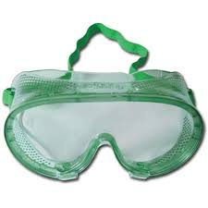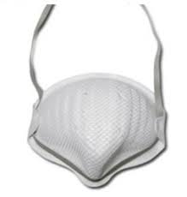
Resim 2. 2: Tıbbi Atık Personelinin Kullandığı Maske Ve Gözlük

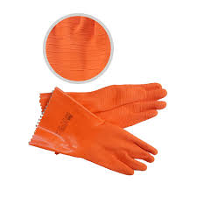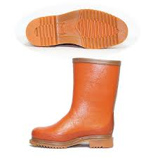
Resim 2. 3: Tıbbi Atık Personelinin Kullandığı Eldiven Ve Çizme
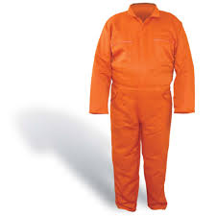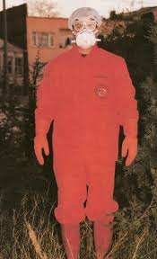
Resim 2. 4: Tıbbi Atık Personelinin Kullandığı İş Elbiseleri

- Küçük Miktarlarda Üretilen Tıbbi Atıkların Toplanması
İlgili Yönetmenlik’ te belirtilen küçük miktarlarda tıbbi atık üretilen ünitelerde oluşan tıbbi atıklar, ayrı olarak ünitelerde olduğu gibi ünitelerde olduğu gibi tıbbi atık torbaları ve kesici-delici atık kapları ile toplanır ve geçici depolanır.

2.3 Tıbbi Atıkların Toplanması ve Taşınmasında Görevli Kurum ve Kuruluşlar
Tıbbi atıkların toplanması ve taşınmasında her sorumlu kurum ve kuruluş görevini eksiksiz olarak yerine getirirse işleyişte sorunlarla karşılaşmaz.

- Tıbbi Atık Üreticilerin Yükümlülükleri
- Ünite içi yönettim planını hazırlamak
- Tıbbi, tehlikeli ve evsel nitelikli atıklar ile ambalaj atıklarını kaynağında ayrı toplamak
- Ayrı taşımak
- Geçici atık deposu inşa etmek /konteyner bulundurmak
- Personeli eğitmek
- Atıkların bertarafı ile ilgili harcamaları karşılamak
- Oluşan tıbbi atık miktarını kayıt altına almak, yılsonunda valiliğe göndermek
Ünite için atık yönetim planı dahilinde kaynağında ayrı toplanması ve biriktirilmesi atıkların toplanması ve taşınmasında kullanılacak ekipman ve araçlar, arık miktarı, toplama sıklığı, geçici depolama sistemleri, toplama ekipmanlarının temizliği dezenfeksiyonu, kaza anında alınacak önlemler ve yapılacak işlemler, bu atıkların yönetiminden sorumlu personel ve eğitimleri başta olmak üzere detaylı bilgileri içeren ünite için atık yönetim planı hazırlanmak ve uygulanmak zorundadır.

- Belediyelerin Görevleri
- Tıbbi atık yönetim planını hazırlamak
- Tıbbi atıkları geçici atık deposundan /konteynerinden alarak taşımak
- Tıbbi atık bertaraf /sterilizasyon tesislerini kurmak, işletmek
- Tıbbi atık bertaraf /sterilizasyon tesisleri için ön lisans/lisans almak
- Tıbbi atık taşıma araçları için taşıma lisansı almak
- Geçici atık depolarına yapı ruhsatı vermek
- İlgili personeli eğitmek
- Toplanan, taşınan ve bertaraf edilen tıbbi atık miktarını kayıt altına almak yılsonunda valiliğe göndermek.
Belediyeler için tıbbi atık yönetim planı gereğince belediyeler; tıbbi atık oluşumuna neden olan sağlık kuruluşları, bu kuruluşların tıbbi atık miktarları, geçici depolama sistemleri, tıbbi atıkların depolanması ve taşınmasında kullanılacak ekipman ve araçlar, toplama rotaları, araç temizleme ve dezenfeksiyon, kaza anında alınacak önlemler ve yapılacak işlemler, sorumlular ve eğitim, tıbbi atıkların bertarafında uygulandıkları sistemler başta olmak üzere detaylı bilgileri içeren tıbbi bilgileri tıbbi atık yönetim planını hazırlamak ve uygulamak zorundadır. Büyükşehirlerde bu plan, ilçe ve ilk kademe belediyelerin görüşleri alınmak suretiyle büyükşehir belediyesi tarafından hazırlanan ve uygulanır.

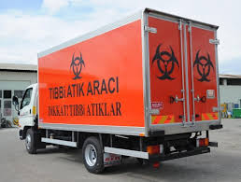
Resim 2.5: Tıbbi Atık Toplama Aracı

2.4 Tıbbi Atıkların Geçici Depolara Taşınması ve Biriktirmesi
İlgili Yönetmenlik ‘te yer alan ve en az 20 yatak kapasitesine sahip üniteler geçici atık deposu inşa etmekle daha az yatağa sahip üniteler ise aynı işlevi görecek konteyner bulundurmakla yükümlüdür.
Atıklar, bertaraf sahasına taşınmadan önce 48 saatten fazla olmamak üzere bu depolarda veya konteynerlerde bekletilebilir. Bekleme süresi, geçici atık deposu içindeki sıcaklığın 4 C ‘nin altında olması koşuluyla bir haftaya kadar uzatılabilir.

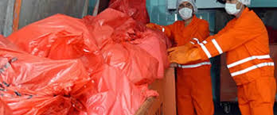
Resim 2.6 Tıbbi Atıkların Diğer Atıklardan Ayrı Ve Özel Depolanması

- Geçici Tıbbi Atık Deposunun Özellikleri
- Geçici atık deposu iki bölmeli kapalı bir mekân olarak inşa edilmelidir. Birinci bölmede tıbbi atıklar, ikinci bölmede tıbbi atıklar ise evsel nitelikli atıklar depolanmalıdır.
- Geçici atık deposunun hacmi en az iki günlük atığı alabilecek boyutlarda olmalıdır.
- Deponun taban ve duvarları sağlam, geçirimsiz, mikroorganizma ve kir tutmayan, temizlenmesi ve dezenfeksiyonu kolay malzeme ile kaplanmalıdır.
- Depolarda yeterli, bir aydınlanma ve pasif havalandırma sistemi bulunmalı ve sıcak bölgelerde depo özel olarak soğutulmalıdır.
- Depo kapıları dışarı doğru açılır ve sürmeli yapılmalı, kapılar daima temiz ve boyalı olmalı
- Tıbbi atıkların konulduğu bölgenin kapısı turuncu renge boyanmalı, üzerinde görülebilecek şekilde ve siyah renkli “uluslararası biyotehlike amblemi ”ile siyah harfler ile yazılmış “ DİKKAT TIBBİ ATIK “ ibaresi bulunmalıdır.
- Depo kapıları kullanımları dışında daima kapalı ve kilitli tutulmalı, yetkili olmayan kişilerin girmişine izin verilmemelidir. Depo ve kapıları, içeriye herhangi bir hayvan girmeyecek şekilde inşa edilmelidir.
- Geçici atık depolarının içi ve kapıları; görevli personelin rahatlıkla çalışabileceği, atıkların kolaylıkla boşaltılabileceği, depolanabileceği ve yüklenebileceği boyutlarda inşa edilmelidir.
- Geçici atık deposu, atık taşıma araçlarının kolaylıkla ulaşabileceği ve yanaşabileceği yerlerde uygun şekilde inşa edilmelidir.
- Geçici atık deposunun hastane giriş ve çıkış, otopark gibi yoğun insan hasta trafiğinin olduğu yerler ile gıda depolama, hazırlama ve satış yerlerinin yakınlarına inşa edilmemesi Yönetmelik’te yer almakladır.

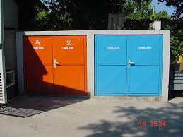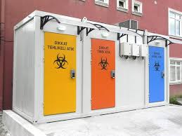
Resim 2.7: Tıbbi Atık Geçici Depo Örnekleri

Geçici tıbbi atık deposunun temizliği çok önemlidir. Tıbbi atıkların konulduğu bölgenin temizliği ve dezenfeksiyonu kuru olarak yapılmalıdır. Bölme, atıkların boşaltılmasının ardından hemen sonra temizlemeli, dezenfekte edilmeli ve gerekirse ilaçlanmalıdır. Tıbbi atık içeren bir torbanın yırtılması veya boşalması sonucu dökülen atıklar, uygun ekipman ile toplandıktan ve sıvı atıklar ise uygun emici malzeme ile yoğunlaştırıldıktan sonra tekrar kırmızı renkli plastik torbalara konulmalı ve kullanılan ekipman ile birlikte bölme, derhal dezenfekte edilmelidir.
Evsel nitelikli atıkların konulduğu bölmede kanalizasyon bağlı ızgaralı bir drenaj sistemi ve bölgenin kolaylıkla temizlenebilmesi için basınçlı bir su musluğu bulunmalıdır. Bölme atıkların boşaltılmasının ardından hemen sonra temizlenmeli ve dezenfekte edinmeli ve gerekirse ilaçlanmalıdır.
Temizlik ekipmanı, koruyucu giysiler, atık depolarına yakın yerlerde depolanmalıdır.

- Konteynerlerin Geçici Atık Deposu Olarak Kullanılması
İlgili Yönetmelik’te yer alan ve 20 ‘den az yatağa sahip üniteler, geçici atık deposu olarak konteyner kullanılmak zorundadır.
Bu amaçla kullanılacak konteynerlerin sahip olması gereken teknik özellikler
- Konteynerler, ünitenin en az iki günlük tıbbi atık alabilecek boyutta ve sayıda olmalıdır.
- Konteynerler, kullanıldıkları ünitenin bulunduğu parsel sınırları içinde, doğrudan güneş almayan, hastane giriş çıkış, otopark ve kaldırım gibi yoğun insan ve hasta trafiğinin olduğu yerler ile gıda depolama, hazırlama satış yerlerinden uzağa yerleştirilmelidir.
- Konteynerlerin iç yüzeyleri, yükleme boşalma sırasında torbaların hasarlanmasına veya delinmesine yol açabilecek keskin kenarlar ve dik köşeler içermemelidir. Kesişen yüzeyler yumuşak dönüşlerle birbirine birleştirilmelidir.
- Konteynerlerin kapakları, kullanımları dışında daima kapalı ve kilitli tutulmalı, yetkili olmayan kişilerin açmasına izin verilmemelidir. Kapaklar, konteynerin içine herhangi bir hayvan girmeyecek şekilde dizayn ve inşa edilmelidir.
- Konteynerlerin dış yüzeyleri turuncu renk boyanmalı, üzerinde görülebilecek uygun büyüklükte ve siyah renkli “Uluslararası Biyotehlike” amblemi ile siyah harfler ile yazılmış “DİKKAT TIBBİ ATIK” ibaresi bulunmalıdır.
- Konteynerlerin daima temiz ve boyalı durumda olmalıdır.
- Konteynerlerin, atıkların boşaltılmasının ardından hemen sonra temizlenmeli, dezenfekte edilmeli ve gerekirse ilaçlanmalıdır.
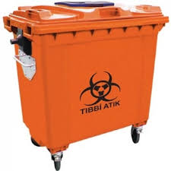
Resim 2.8: Tıbbi Atık Depolama Konteyneri Örnekleri
Küçük miktarlarda üretilen tıbbi atıkların geçici depolanması ile ilgili Yönetmenlik’ te belirtilen, küçük miktarda tıbbi atık üretilen ünitelerde oluşan ve tıbbi atık torbaları ile kesici-delici atık kapları ile toplanan tıbbi atıklar, tıbbi atık taşıma konteyneri ile en yakında bulunan geçici atık deposuna veya konteynerine götürülür. Böyle bir imkânın olmaması halinde üretilen tıbbi atıkların ilgili belediyenin tıbbi atıklar güvenli bir şekilde muhafaza edilir ve gerekirse ikinci bir tıbbi atık torbasının içinde konulur. Atıklar, tıbbi atık toplama aracı gelmeden önce kesinlikle dışarıya bırakılmaz, evsel atıklar ile karıştırılmaz ve evsel arıkların toplandığı konteynerlere konulmaz.
Bu özellikte sağlık kuruluşları; ilgili mercilerden çalışma izni almadan önce atıklarının geçici depolanması konusunda en yakında bulunan geçici atık deposu veya konteynerin ait olduğu sağlık kuruluşu ya da atıklarının toplanması konusunda ilgili belediye ile anlaşma yapmak ve bu anlaşmaya valiliğe ibraz etmekle yükümlüdür.

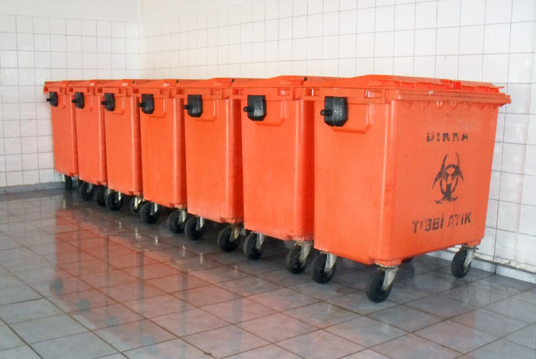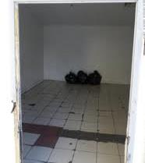
Resim 2.9: Tıbbi Atık Ve Evsel Atık Geçici Depolamanın İç Görüntüsü

2.5 Tıbbi Atıkların Yetkililere teslimi
Tıbbi atıkların ünitelerden alınma sırasında atıkların ünite tarafından taşıyıcıya verildiğinin, taşıyıcı tarafından teslim alındığının ve taşıyıcı tarafından da tesisine verildiğinin belgelenmesi amacıyla ünitede ile taşıyıcı /bertaraf eden kurum /kuruluş arasında tıbbi atık alındı belgesi /makbuzu düzenlenmelidir.

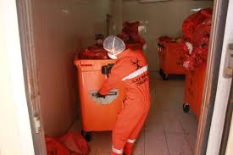
Resim 2.10: Tıbbi atıkların yetkili personel tarafından toplanmasının gerekliliği

- Tıbbi Atık Alındı Belgesi/Makbuzu Üzerinde Bulunması Gerekenler
- Atığı üreten ünitenin ismi, adresi
- Sorumlu kişinin ismi ve irtibat telefonu
- Tarih, atığın miktarı
- Taşıyıcı kurum/kuruluşun ismi
- Şoförün ismi, aracın plakası, lisans numarası ve bertaraf tesisi ile ilgili bilgiler.
Yukarıdaki bilgileri içeren tıbbi atık alındı belgesi/makbuz üç nüsha olarak hazırlanır; bir nüsha atık üreticisi sağlık kuruşunda, ikinci nüshanı taşıma işlemi yapan kurum/kuruluşta, üçüncü nüshası ise bertaraf tesisi işlemecisi kurum/kuruluşta kalır ve ilgili ve ilgili görevliler tarafından imzalanır.
İnceleme ve denetim sırasında bu belgenin ilgili tüm taraflarca denetim elemanlarına gösterilmesi zorunludur. Tıbbi atıkların taşınması sırasında kullanılan bu belge, en az bir yıl süre ile muhafaza edilmeli ve talep edilmesi durumunda yetkili otoritelerin incelemesine açık tutulmalıdır.

2.6 Bertaraf Yöntemleri
Tıbbi atıklar, tehlikeli atık grubundan olup halk sağlığına ve çevreye zarar vermektedir. Bu sebeple ev çöplerinden ayrı olarak işlem görmesi, ayrı yerlerde geçici olarak depolanması, özel işlemlerle taşınması, toplanıp bertaraf edilmesi gerekmektedir.
Gerek 5216 sayılı Büyükşehir Belediyesi Kanunu gerekse de Tıbbi Atıkların Kontrolü Yönetmeliği gereğince tıbbi atıkların bertaraf edilmesi ile ilgili yükümlülükler büyükşehirlerde büyükşehir belediyelerine, büyükşehir belediyesi olmayan yerlerde ise belediyelere verilmiştir.
Söz konusu hizmetler doğrudan belediyeler tarafından verilebildiği gibi gerek hizmet alımı gerek uzun süreli ihaleler gerekse de yap işlet modeliyle belediyelerin gözetiminde özel sektör tarafından da yapılabilmektedir. Tıbbi atıkların yönetiminde “Tıbbi Atıkların Kontrolü Yönetmeliği “ne uyulması zorunludur.

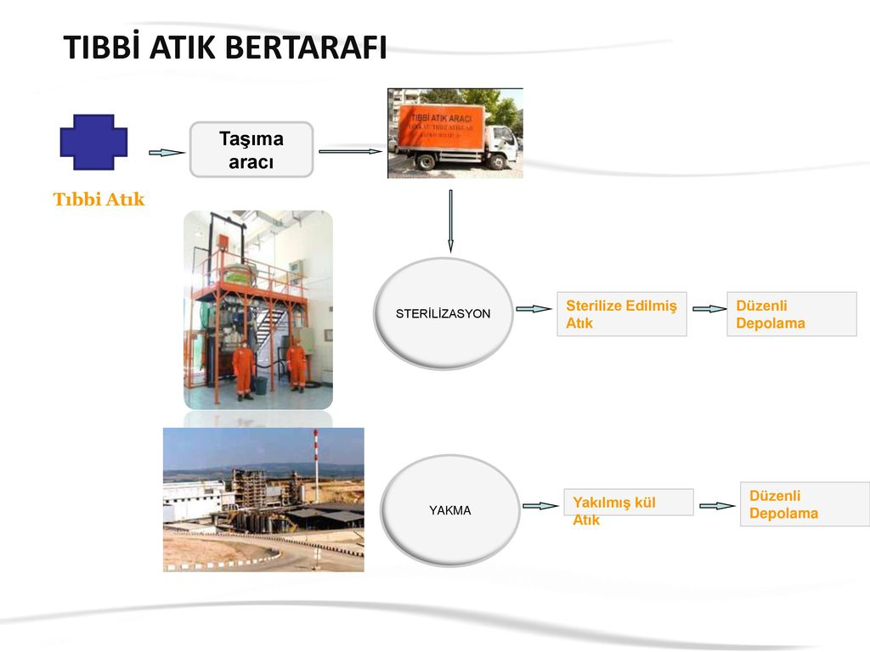
Resim 2.11: Tıbbi Atık Bertaraf Yöntemleri Şeması

2.6.1 Yakma
Yakma, tıbbi atıkların bertarafında en güvenli yöntem olmakla birlikte yeterli teknik kapasiteye sahip ve ileri teknoloji ürünü yakma tesislerinin kurulması ve baca gazı emisyonlarının gerektiği gibi arıtılarak kontrol altında tutulabilmesi için bu tesisiler kurulmasında Tehlikeli Atıkların Kontrolü Yönetmeliği’nde belirtilen ölçülere uyma zorunluluğu getirilmiştir.
Tıbbi atıkların yakılarak bertaraf edilmesi halinde yakılacak tıbbi atıklar içinde kırılmış termometreler, kullanılmış piller/bataryalar gibi yüksek düzeyde cıva ve kadmiyum içeren atıkların, radyolojik atıkların, ağır metaller içeren ampullerin ve basınçlı kapların bulunmaması gerekmektedir. Yakılacak tıbbi atıklar içinde büyük miktarlarda genotoksik atık bulunması halinde ise yanma sıcaklığının en az 1100 C olması zorunludur. Diğer yandan kurulacak tıbbi atık yakma tesisleri için Çevre ve Orman Bakanlığında ön lisans ve lisans alınması gerekmektedir.
Özel durumlarda tıbbi atıkların, Tehlikeli Atıkların Kontrolü Yönetmenliğin’ deki baca gazı emisyonlarının sağlanması şartıyla çimento fabrikalarında da yakılabilmesine izin verilmektedir. Ancak bu durum; sürekli bir bertaraf işleminden ziyade doğal afet, salgın hastalıklar gibi beklenmeyen ve acil durumlarda oluşan, insan ve çevre sağlığı açısından derhal ve güvenli bir şekilde bertaraf edilmesi gereken tıbbi atıkları kapsamaktadır.
Yakma, tıbbi atıkların bertarafında en güvenli yöntem olmakta birlikte yatırım ve işlem maliyetlerinin yüksekliği ve ileri teknoloji gerektirmesi nedeniyle kurulması ve işletilmesi oldukça zor bir bertaraf yöntemidir.

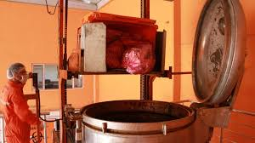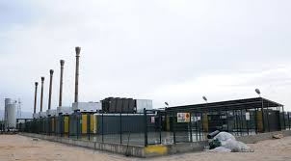
Resim 2.12: Tıbbi Atıkların Yakılma İşlemi Resim 2.13 Tıbbi Atık Yakma Tesisi
2.6.2 Depolama
Düzenli depolama istek evsel istek tehlikeli atık veya tıbbi atık olsun katı atıkların çevre sağlığına uygun şekilde depolandığı bir tesisi ifade eder. Bir düzenli depoda taban, mineral olan kil ve geomembran (plastik pestil, muşamba) ile geçirimsiz hale getirilmeli, oluşacak muhtelif gaz derleme bacaları ile derlenip toplanmalı, katı atıklardan ve çevreden gelen sızıntı ve süzüntü suları toplanıp arıtılmalı, katı atıklar bir geçirimsiz taban üzerine serilmelidir. Katı arıklar depolandıktan sonra üzerleri yağış sularının atıkları ulaşmasını engelleyecek sızdırmaz taban üzerine serilmelidir. Katı atıklar depolandıktan sonra üzerleri yağış sularımım atıklara ulaşmasını engelleyecek sızdırmaz tabakalar ile örtülmeli, depo son halini aldıktan sonra üzeri toprak tabakası ile örtülüp yeşillendirilmeli ve peyzaj çalışmaları yapılmalıdır. Düzenli depoya içeriye girişler denetlenip kayıt altına alınmalı, düzenli depo içinde arıtma, kontrol, tamir ve müdahalelerin yapılabildiği muhtelif birimler ve tesisler bulunmalıdır. Tıbbi atıkların düzenli depolanması üç şekilde gerçekleştirilebilir.
- Tehlikeli atık depolama alanı olarak hazırlanmış alanların özel bir bölümünde diğer tehlikeli atıklardan ayrı olarak
- Evsel atıkların bertaraf alanı olarak hazırlanmış tesislerin tıbbi atık depolanmasına, depo tabanı katmanları ile çevresi uygun hale getirilmiş özel bir bölümünde evsel atıklardan ayrı olarak
- Sadece tıbbi atıklar için hazırlanmış bir düzenli depolama
Tıbbi Atıkların Kontrolü Yönetmenliği’ ne göre depolanma alanına dair yer seçimi ölçütleri:
- Karstik bölgelerden içme ve kullanma suyu ile sulama suyunun temin edildiği havzalarda, su taşkın tehlikesinin yüksek olduğu yerlerde, heyelan yani toprak kayması, çiğ ve erozyon tehlikesi bulunan yerlerde düzenli depolama tesisi kurulmasına izin verilmez.
- Depo yeri seçiminde alanın jeolojik, hidrojeolojik özellikleri, yer altı suyunun derinliği ve akış yönleri, mevcut ve planlanmış bulunan yerleşim bölgeleri, diğer yapılaşmalar, deprem kuşakları, tektonik koruma bölgeleri, hâkim rüzgârın etkilediği bölgeler, trafik durumu dikkate alınmalıdır.
- Depolama tesisi en yakın yerleşim bölgesine 1000 metreden yakın olamaz. Yürürlükteki “Tıbbi Arıkların Kontrolü Yönetmeliğinde “ tepe, yığın ağaçlandırma gibi engeller bulunuyorsa il mahalli çevre kurulunun kararı ve “gerektiğinde “Bakanlığın uygun görüşü ile tesisle ilgili bu mesafenin daha az olmasına izin verileceği belirtilmelidir.

Geçimsiz zemin üzerinde tıbbi atıklar sıkıştırılmadan doldurulmalı dolgu işlemleri sırasında günlük olarak atıkların üstü önce kireç, sonrada en az 30 cm toprak ile örtülmelidir. Depo tesisi dolduktan sonra deponun üstü yine mineral sızdırmazlık tabakası (kil) ve lastik geçirimsizlik tabakası kullanılarak depo gövdesine yüzeysel su girmeyecek şekilde sızdırmaz hale getirilmelidir. Depo üst yüzeyine nihai eğitimi % 5’ ten küçük olmayacak şekilde eğim verilmeli ve kalınlığı en az 1 metre olan tarım toprağı serilerek yeşillendirilmelidir. Kurulacak tıbbi atık düzenli depolama tesisleri için Çevre ve Orman Bakanlığından ön lisans ve lisans alınması gerekmektedir.

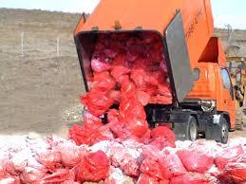
Resim 2.14: Tıbbi Atıkların Araçlardan Düzenli Depolama Alanına Boşaltılması

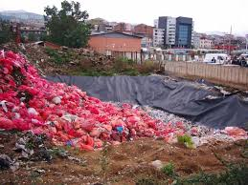
Resim 2.15: Tıbbi Atıkların Düzenli Depolanması
2.6.3 Sterilizasyon
Tıbbi Atıkların Kontrolü Yönetmeliği ile tıbbi atıkların bertarafı konusunda gelişmiş ülkelerde uygulanan alternatif bertaraf teknolojilerinin ülkemizde de uygulanmasının önü açılmıştır. Buna göre enfeksiyöz atıklar ile kesici delici atıklar, sterilizasyon işlemine tabi tutularak zararsız hale getirilebilmekte ve risksiz hale gelen bu arıklar, evsel atık depolama alanlarında depolanarak bertaraf edilebilmektedir.
Yönetmenlikte, sterilizasyon tesislerinin kurulması ve işletilmesi oldukça sıkı kurallara bağlanmıştır. Buna göre sterilizasyon sistemlerinin, mekanik güvenlik (yüksek kabin içi basınç, sıcaklığı dayanıklılık vb.) ve sterilizasyon performansı açısından uluslararası kabul edilmiş standartlara (ISO, CE vb.)uygun olduğunun belgelendirilmesi gerekmektedir.
Ayrıca sterilizasyon tesislerinde bir geçici atık deposunun bulunması, sistemin arık parçalama mekanizmasına sahip olması, işlem sırasında ve sonrasında hava ve su ortamında hiçbir kontaminasyon ve toksisitenin olmaması gerekir. Miktar, basınç, sıcaklık ve atığın işleme maruz kalma süresi olmak üzere bütün işlemlerin elektronik olarak kayıt altına alınması ve sterilizasyon işlemine tabi tutulan enfeksiyöz atıkların zararsız hale getirilip getirilmediğinin kimyasal ve biyolojik indikatörler kullanılarak test edilmesi gerekmektedir.

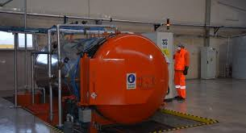
Resim 2.16: Sterilizasyon Tesisi Çalışmalarından Bir Görüntü

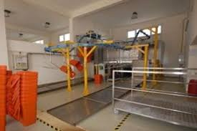
Resim 2.17: Sterilizasyon Tesisi İç Görüntüsü

Sterilizasyon tesislerinde geçici depolama yeri ve atık parçalama (shredding) mekanizmasının bulunması zorunludur, Sterilizasyon tesislerinin mekanik güvenlik ve sterilizasyon performansı açısından uluslararası standartlara (ISO, CE) uygunluğu belgelendirilmelidir. Sterilizasyon işlemine tabi tutulacak atıklar içinde patolojik atıklar içinde patolojik atıklar ile başta uçucu ve yarı uçucu organik maddeler ve cıva olmak üzere kimyasal maddeler, genotoksik/sitotoksik ajanlar, radyolojik atıklar ve basınçlı kaplar bulundurmamalı atık su ve hava arıtılarak / sterilize edilerek alıcı ortama verilmelidir.
Sterilizasyon tesislerinde bütün işlemler kayıt edilmeli (basınç, sıcaklık, süre) sterilizasyon işlemine tabi tutulan enfekte atıkların zararsız hale getirilip getirilmediği biyolojik ve kimyasal indikatörler kullanılarak test edilmelidir. Biyolojik indikatörler olarak “Bacillus Stearothermophilus “veya “Bacillussubtilis” un “Niger Standart Kökenler“kullanılmaktadır. Sterilizasyon işleminin geçerli kabul edilmesi için “B.Stearothermophilus “ veya “B. Subtilis” bakteri sporlarında minimum 4 log 10 6 log10 azalma sağlanması zorunludur. Sterilizasyon işlemlerinin geçerli kabul edilmesi için “B. Subtilis” bakteri sporlarında minimum 4 log10 61 og10 azalma sağlanması zorunludur. Sterilizasyonun geçerliliği haftalık ve aylık testlerle kontrol edilmelidir. Sterilizasyon tesislerin için ön lisans/lisans alınması zorunludur.
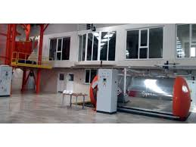
Resim 2.18: Tıbbi Atık Sterilizasyon Ünitesi

2.7 Tıbbi Atık Çeşitleri İçin Arıtma Ve Bertaraf Yöntemleri
Atığın türüne göre çeşitli bertaraf yöntemleri uygulanır.
- Enfekte Atık Ve Kesici-Delici Aletler
- Laboratuvarlarda kullanılan ve enfeksiyona neden olabilecek ajanların kültür ve stokları otoklavlanarak en erken aşamada sterilize edilmelidir.
- Diğer enfekte tıbbi atıklar için dezenfeksiyon uygundur.
- Kesici ve delici aletler mümkün olan her yerde yakılarak bertaraf edilebilir. Bu işlem diğer enfekte atıklar ile birlikte yapılabilir.
- Çok acil durumlarda (salgın hastalıklar gibi) enfekte atıkların açık çukurlarda yakılması söz konusu olabilir.
- Kimyasal Ve Farmasotik Atıklar
- Radyoaktif atıkların mutlaka Atom Enerjisi Komisyonu kurallarını göre işlem görmesi gerekmektedir.
- Farmasotik atıkların bertarafında en etkili yöntem “atık minimizasyonu “dur
- Küçük miktarlarda farmasotik atıkların bertarafı kolay ve ucuzdur
- Büyük miktardaki farmasotik atıkların bertarafı için özel tesisler gerekir.
- Farmasotik Atıkların Küçük Miktarının Bertarafı
- Arazide depolama
- Kapalı kaplara yerleştirmek
- Kanalizasyonu boşaltma
- Yakma
- Farmasotik Atıkların Küçük Miktarının Bertarafı
- Yakma
- Kapalı kaplarda depolayarak gömme
- Sitotoksik Atıkların Bertaraf Yöntemleri
- Üreticiye geri verme
- Yüksek sıcaklıkta yakma
- Kimyasal parçalama
- Ağır Metal İçeren Atıkların Bertaraf Yöntemleri
- Üreticiyi geri verilmesi
- Tehlikeli atık bertaraf tesislerin gönderilmesi
- Basınçlı Kapların Bertaraf Yöntemleri
- Geri dönüşüm ve tekrar kullanım

İnsanlara zararlı olabilecek organizmalar tarafından enfekte olmuş hayvan atıklarının üzeri işaretli, sağlam ve sızdırmasız bir konteynere sonra düzenli depolama tesisinde gömülmesi mümkündür.

